Рекомендации практического психолога.

"Как правильно проводить пальчиковые игры"

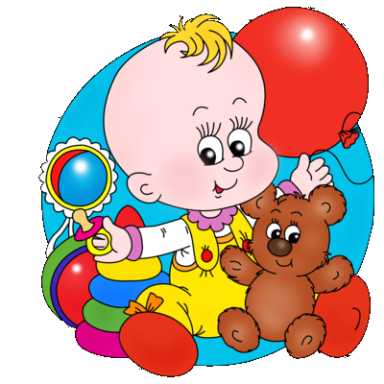

При выполнении пальчиковых игр имеет значение многое: темп, тембр голоса, выражение лица, громкость, положение тела, а не только пальцев.
Сначала, объясняя, как выполняется то или иное упражнение, надо показать позу пальцев и кисти. Постепенно показ заменяется только на словесные указания. Если ребенок действует неправильно, надо снова показать верную позу. Сначала все упражнения выполняются медленно. Если ребенок не может сам выполнить упражнение, надо взять его руку в свою и действовать вместе с ним.
Начинать пальчиковые игры надо с разминки пальцев: сгибания и разгибания. Можно для этого использовать игрушки с пищалками.
Еще один важный вопрос: как расположиться маме относительно ребенка, чтобы помочь освоить пальчиковые игры? Когда для игры нужна только одна ручка («Сорока», «Моя семья» и т. д.), это не очень важно - хоть сбоку, хоть просунув руку ребенка через прутья кроватки. А когда начинают работать обе руки, лучше начинать с того, что мама сидит на стуле, ребенок – у нее на коленях, спиной к животу. Освоившись и захотев выполнять самостоятельно, ребенок уже сам может садиться рядом с мамой.

Методические рекомендации к проведению пальчиковых игр.

- Перед игрой с ребенком можно обсудить ее содержание, сразу при этом отрабатывая необходимые жесты, комбинацию пальцев, движения. Это не только подготовит малыша к правильному выполнению упражнения, но и создаст необходимый эмоциональный настрой.
- Перед началом упражнения ребенок разогревает ладони легкими поглаживающими движениями до приятного ощущения тепла.
- Все упражнения выполняются в медленном темпе от 3 до 5 раз, сначала правой рукой, затем левой, а потом двумя руками вместе.
- Выполняйте упражнения вместе с ребенком, при этом демонстрируйте собственную увлеченность игрой.
- При выполнении упражнения необходимо вовлекать, по возможности, все пальцы руки.
- Необходимо следить за правильной постановкой кисти руки, точным переключением с одного движения на другое.
- Нужно добиваться, чтобы все упражнения выполнялись ребенком легко, без чрезмерного напряжения мышц руки, чтобы они приносили ему радость.
- Все указания даются спокойным, доброжелательным тоном, четко, без лишних слов.

При необходимости:

- ребенку оказывается помощь.
- В идеале: каждое занятие имеет свое название, длится несколько минут и повторяется в течение дня 2 – 3 раза.
- При повторных проведениях игры дети нередко начинают произносить текст частично (особенно начало и окончание фраз). Постепенно текст разучивается наизусть, дети произносят его целиком, соотнося слова с движениями.
- Выбрав два или три упражнения, постепенно заменяйте их новыми. Наиболее понравившиеся игры можно оставить в своем репертуаре и возвращается к ним по желанию малыша.
- Не ставьте перед ребенком несколько сложных задач сразу (к примеру, показывать движения и произносить текст). Объем внимания у детей ограничен, и невыполнимая задача может «отбить» интерес к игре.
- Никогда не принуждайте! Попытайтесь разобраться в причине отказа, если возможно, ликвидируйте ее (например, изменив задание) или поменяйте игру.

Придерживаясь этих простых рекомендаций, вы со своим ребенком отправитесь в веселое, увлекательное и полезное путешествие в мир пальчиковых игр, которое поможет развить ловкость и точность рук. А результаты исследований показывают, что уровень развития речи у детей всегда находится в прямой зависимости от степени развития тонких движений пальцев рук.

Материал разработан
педагогом- психологом
МБДОУ д/с «Родничок»
Приставкиной И.А.

